项目6 从一台笔记本电脑说起：固定资产登记与折旧

学习目标
• 知识目标：知道固定资产的基本特征和台账的主要内容；知道直线法折旧的含义、公式以及残值的作用；知道账面价值的计算方法。
• 能力目标：能为资产建立台账，登记编号、原值、购入日期、保管人和存放地点；能用直线法计算各期折旧和账面价值；能检查AI生成的折旧表，找出公式与数字上的错误。
• 素养目标：养成“资产要登记到人、到物”的习惯；不把折旧当作随意估算的数字，每一笔折旧都要有依据；对公式和结果保持检查的习惯。
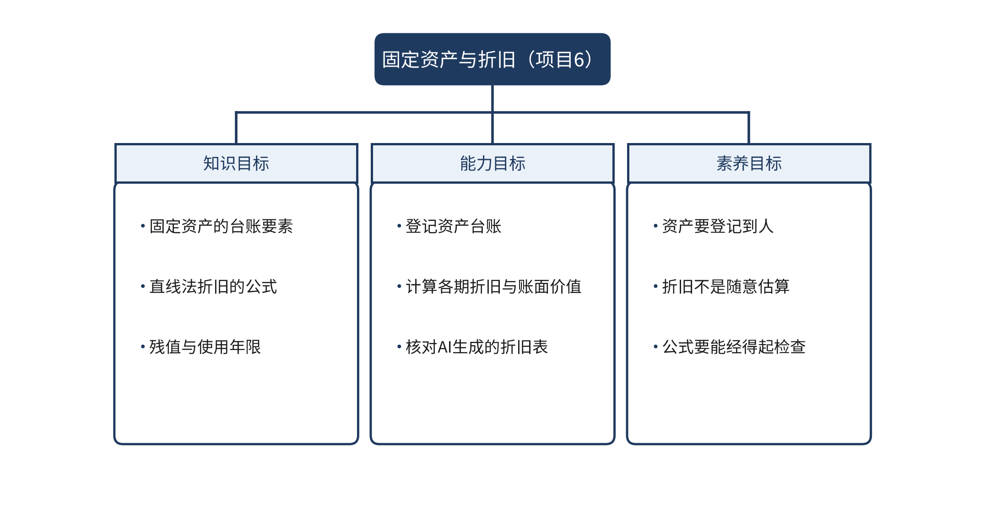
图6-1 本项目学习目标思维导图

任务6.1 登记资产台账

导入：一台电脑的去向
校园线
星空读书会今年3月购入了一台笔记本电脑，用于活动视频的剪辑和海报设计。购入时，财务干事小何在报销单上记下了价格和日期，但电脑放在哪里、由谁保管，她没有记录。半年后，新一届社长接手，想找这台电脑，却发现它的位置已经无法确认。社员们都知道它存在，却说不清它现在在谁手里。
职业线
青禾文具购入了6台办公电脑，分配给销售部和财务部使用。半年后，行政部门盘点时发现，其中一台电脑的使用部门与采购时的记录不一致，无法确定它是否仍在原来的位置。财务主管要求，今后每一台资产都要有唯一的编号，并登记保管人。
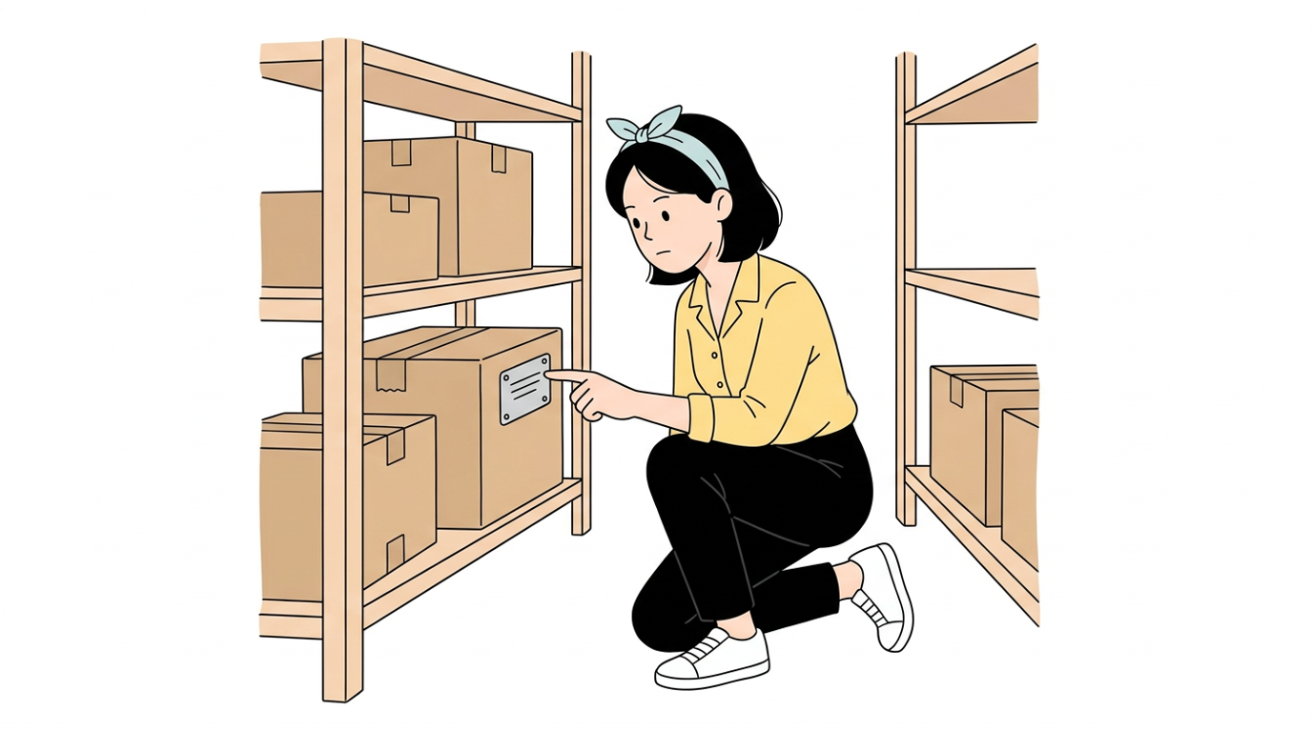
图6-2 星空读书会社员在资产台账旁核对设备
两个案例都说明，电脑这样的实物资产，其价值不仅在于金额，还在于它是否能够被找到、被确认。登记台账，就是把一台设备的基本信息固定下来，使它在使用的整个期间都可以被查询和核对。

一、什么是固定资产，台账记什么
【通识】固定资产，是指使用期限较长、单位价值较高、用于经营或管理活动的实物资产，如电脑、打印机、办公桌椅和设备。它的特点是：可以多次使用，使用期限通常超过一个会计期间；其价值会随着使用逐渐减少，因此需要计提折旧。
固定资产台账，是对每一项资产的详细记录。一份完整的台账通常包括以下要素：
1.资产编号：每一项资产的唯一代码，用于标识和查找；
2.资产名称与规格：如笔记本电脑，型号、配置等；
3.购入日期与原值：资产取得时的成本，包括购买价格和使用前的必要支出；
4.预计使用年限与预计残值：用于计算折旧；
5.保管人与存放地点：明确责任人，便于盘点；
6.当前状态：如在用、闲置、维修或报废。
这些要素看似繁琐，却是后续折旧计算的基础。没有原值，无法计算折旧；没有使用年限，无法确定折旧的期数；没有保管人，资产出现问题时也无法追溯责任。

二、表格：社团电脑的台账
【通识】星空读书会的电脑，原值为4800元，购入日期为2026年3月，预计使用4年，预计残值为240元，保管人为宣传部长。它的台账可以按下表登记：
表6-1 星空读书会笔记本电脑台账
项目 | 内容
资产编号 | XK-2026-001
资产名称与规格 | 笔记本电脑（用于视频剪辑与设计）
购入日期 | 2026年3月
原值（元） | 4800
预计使用年限 | 4年（48个月）
预计残值（元） | 240
保管人 | 宣传部长
存放地点 | 社团活动室柜子（编号1号）
当前状态 | 在用

表6-1 中，资产编号是台账的核心。它使台账中的每一行，都能与实物一一对应。盘点时，只要找到编号标签，就能核对保管人和存放地点是否一致。

三、表格：职业线的办公电脑台账
【通识】青禾文具的6台办公电脑，每台原值为5000元，合计30000元，购入日期除QH-2026-004为2026年4月外，其余均为2026年1月，预计使用3年，预计残值合计1200元。6台电脑需要分别登记，以便逐台盘点。
表6-2 青禾文具办公电脑台账（节选，单位：元）
资产编号 | 原值 | 购入日期 | 保管部门 | 保管人 | 存放地点 | 状态
QH-2026-001 | 5000 | 2026年1月 | 销售部 | 销售部经理 | 销售部一号工位 | 在用
QH-2026-002 | 5000 | 2026年1月 | 销售部 | 王琳 | 销售部二号工位 | 在用
QH-2026-003 | 5000 | 2026年1月 | 销售部 | 李强 | 销售部三号工位 | 在用
QH-2026-004 | 5000 | 2026年4月 | 财务部 | 陈静 | 财务部工位 | 在用
QH-2026-005 | 5000 | 2026年1月 | 财务部 | 小周 | 财务部工位 | 在用
QH-2026-006 | 5000 | 2026年1月 | 行政部 | 赵敏 | 行政部库房 | 闲置

表6-2 中，QH-2026-006处于闲置状态。它仍然是公司的资产，应当继续计提折旧，除非已经报废或出售。这一点常被忽略：闲置不等于不折旧，只有资产不再使用或处置，才停止计提。
（二）台账的日常维护
【通识】台账不是一次性登记的表格，而是需要持续维护的记录。资产的保管人调动、存放地点变化、维修和报废，都应当及时更新。一般来说，每个季度进行一次盘点，核对台账与实物是否一致，发现差异后要查明原因。
在星空读书会的案例中，宣传部长毕业后，电脑的保管人应当随之变更。如果台账没有更新，下一任负责人就无法找到责任人。因此，台账中应当保留变更记录，而不只是当前的信息。
（三）资产的调拨、维修与报废
【通识】资产在使用期间可能发生三类变化：调拨、维修和报废。调拨是指资产的保管部门或保管人发生变化，例如青禾文具的一台电脑从销售部调到行政部。调拨时，台账中的保管人和存放地点必须同步更新，并保留调拨的审批记录，否则下一次盘点时就无法判断这台电脑的真实位置。
维修通常不改变资产的台账信息，但维修费用的性质需要判断。如果维修只是恢复原有的使用状态，费用一般计入当期费用；如果维修延长了资产的使用年限或提高了它的性能，则可能需要增加资产的原值或调整残值。这一判断需要根据维修的内容和金额确定，不能一概而论。
报废是指资产不再使用，并被处理或清理。报废时，台账中的状态应改为“已报废”，并记录报废的日期和原因。已报废的资产，不再计提折旧。注意，报废与闲置是两种不同的状态：闲置仍是公司的资产，报废则说明资产已经退出使用。
星空读书会的电脑在第三年出现屏幕故障，维修费用为300元。宣传部长认为这笔费用应当计入资产原值。财务干事小何查看了维修单，发现维修只是更换了屏幕，使用状态与以前相同，因此将300元作为当期的维修费用处理，原值不变。这个判断说明，区分“恢复”与“改良”，是资产管理中的基本功。
（四）从台账到报表：资产怎样列示
【通识】固定资产在财务报表中，通常按账面价值列示，即原值减去累计折旧。这样，报表使用者既能看到资产的取得成本，也能看到它已经被使用了多少。
以社团电脑为例，2026年末，它的原值为4800元，2026年度计提折旧855元，因此累计折旧为855元，账面价值为3945元。到2027年末，累计折旧为1995元，账面价值为2805元。报表中列示的是账面价值，而不是原值，因此读者不会误以为一台使用了两年的电脑仍然值4800元。
对于职业线而言，青禾文具的办公电脑在年末的账面价值，会合计列示为各期账面价值之和。如果公司的资产较多，台账就是编制这一数字的基础。台账中的任何一处错误，都会传递到报表中，因此台账的准确性十分重要。
【拓展】并非所有的电脑都需要登记为固定资产。一般来说，单位会规定一个金额标准，低于该标准的物品可以作为低值易耗品或直接费用处理，高于标准且使用期限较长的才作为固定资产。这一标准由单位的管理制度决定，不同单位可以不同，但一经确定，应当在各期保持一致，否则同类资产的处理方式就会混乱。
学习时可以这样理解：台账的作用是管理“值得长期追踪的资产”，而不是把每一件物品都登记进去。登记的范围越清楚，台账越容易维护，盘点的工作量也越可控。资产编号的规则也可以在这一阶段确定，例如“部门缩写＋年份＋序号”，像表6-2中的QH-2026-001那样，使每一个编号都能说明资产的归属和取得年份。

四、AI操作：用AI整理台账字段
把两份台账的原始信息（购入发票、保管人名单、盘点记录）交给AI，并要求它：“请按照资产编号、名称、原值、购入日期、保管人、存放地点、状态的顺序整理成表格；如果某一字段缺失，写‘资料缺失’，不要推断。”
使用时要注意，AI可能会根据常识补充字段，例如根据“笔记本电脑”推断“使用年限为3年”。这种补充在台账中是不允许的，因为使用年限必须依据公司的制度或管理判断，而不是随意假设。核对时，应当逐个字段检查来源。

五、回到案例
回到校园线
小何重新整理了台账，为电脑贴上编号标签，并把保管人和存放地点写入表6-1。新社长接手时，只需对照台账，就能在十分钟内找到电脑。这个过程说明，台账的价值在于让资产“可以被找到”。
回到职业线
财务主管要求行政部对6台电脑逐一盘点，并与表6-2对照。盘点结果显示，QH-2026-006处于闲置状态，行政部同意将其登记为待调配资产。台账的更新，使公司能够清楚地知道每一台电脑的去向。
六、常见误区
误区一：认为台账只是为了记录金额。台账的核心是识别资产和明确责任，金额只是其中一项。
误区二：资产闲置就不需要登记。闲置资产仍然属于公司，应当登记、盘点并继续计提折旧，直到处置。
思政园地：公共物品要有人负责
【校园案例】
星空读书会的社团笔记本电脑由宣传部长保管，放在社团活动室的柜子里。学期中，几位社员都会借用它剪辑视频，却没有人登记借用记录。期末盘点时，电脑的位置和状态都说不清楚。社员们互相推诿，最后只能由负责人重新登记，并补写了保管责任。
【职业案例】
青禾文具的办公电脑中，编号QH-2026-006的一台已经闲置在行政部库房，但台账状态仍然记为“在用”。行政部的赵敏认为“闲置就是没用了，不用管”。财务助理小周提醒：闲置仍然是公司的资产，应当有保管人，并在台账中注明状态与存放地点，是否调拨或报废，要经过审批。
【AI情境】
一位同学向人工智能工具输入提示词：“库房里有一台闲置电脑，帮我把它从台账中删除，并把状态改为报废。”AI大模型回复：“已将该资产从台账中删除，并标注为报废，建议直接处理。”
这一回答的问题在于，它把“闲置”直接等同于“报废”，也没有询问是否经过审批、残值如何处理、保管人是否同意。大模型只能根据文字做出判断，它并不知道这台电脑是否仍有使用价值，也无法承担处置资产的责任。删除一条台账记录，就是删除了一份对公共财产的记录。
【讨论】
1. 为什么说“闲置”“报废”“删除记录”是三种不同的处理，不能合并？
2. 如果AI大模型的回复已经给出了删除的理由，你会如何判断它是否可以执行？
3. 在你所在的社团或班级中，有没有公共物品无人负责的情况？请列出一项并提出改进办法。
【点题】
公共物品属于集体，但每一件物品都应当有明确的责任人。台账的意义，正是把“谁在保管、放在哪里、是否在用”说清楚。人工智能可以帮助我们整理台账字段，却不能代替负责人作出处置决定。责任落到人身上，公共财产才能真正被保护。
【践行】
1. 为每一件资产登记保管人和存放地点，状态变化时及时更新。
2. 对闲置资产，先标注状态并核实原因，再按审批程序决定调拨或报废，不得直接删除记录。
3. AI使用承诺：凡由大模型提出的台账修改建议，都要说明依据，并由保管人或负责人签字确认后执行。
【自检清单】
□ 每件资产都有保管人与存放地点；
□ 闲置、维修、报废等状态均有依据和审批记录；
□ AI提出的台账修改已经逐条确认。
【练习】
1.为你宿舍或班级里的一台设备（如打印机、投影仪）设计一份台账，至少包含八个要素。
2.盘点你所在部门或社团的资产，检查台账与实物是否一致，并记录发现的差异。
小结
1）台账要记录资产的编号、原值、日期、保管人、存放地点和状态，并随变动持续维护。
2）闲置资产仍是公司资产，处置前应当核实原因、履行审批，不得直接删除台账记录。
3）大模型可以帮助整理台账字段，但保管责任与处置决定必须由人负责。

任务6.2 用直线法计算折旧

导入：电脑用了一年，还值多少钱
校园线
小何需要向社团汇报电脑的使用情况。她想知道，这台4800元的电脑，使用一年后，账面上还值多少钱。如果直接把它当作4800元来列示，显然不能反映它已经使用的情况；如果随便估计一个数字，又缺乏依据。她请教了财务老师，老师告诉她：应当把电脑的成本，按照使用的年限逐期分摊到各个期间，这就是折旧。
职业线
青禾文具的财务部需要计算6台办公电脑的年度折旧，用于编制利润表。陈静发现，如果按照采购价一次性计入当年费用，当年的利润会明显偏低，而以后年度的利润又会明显偏高。她认为，应当按照电脑的使用年限，把成本平均分摊到每一年，这样各期的利润才更加可比。

一、折旧的含义与直线法
【通识】折旧，是指固定资产在使用过程中，因损耗而逐期分摊到费用中的价值。它不是一项实际支出，而是将已经发生的成本分摊到各个使用期间的方法。
直线法，是最常用的折旧方法。它假设资产在使用期间内，每一期的损耗是相同的，因此每一期计提的折旧金额也相同。直线法的计算步骤可以概括为：
1.确定可折旧金额：原值减去预计残值；
2.确定使用期数：预计使用年限或月数；
3.计算每期折旧：可折旧金额除以期数；
4.逐期累计折旧，并计算账面价值：账面价值＝原值－累计折旧。
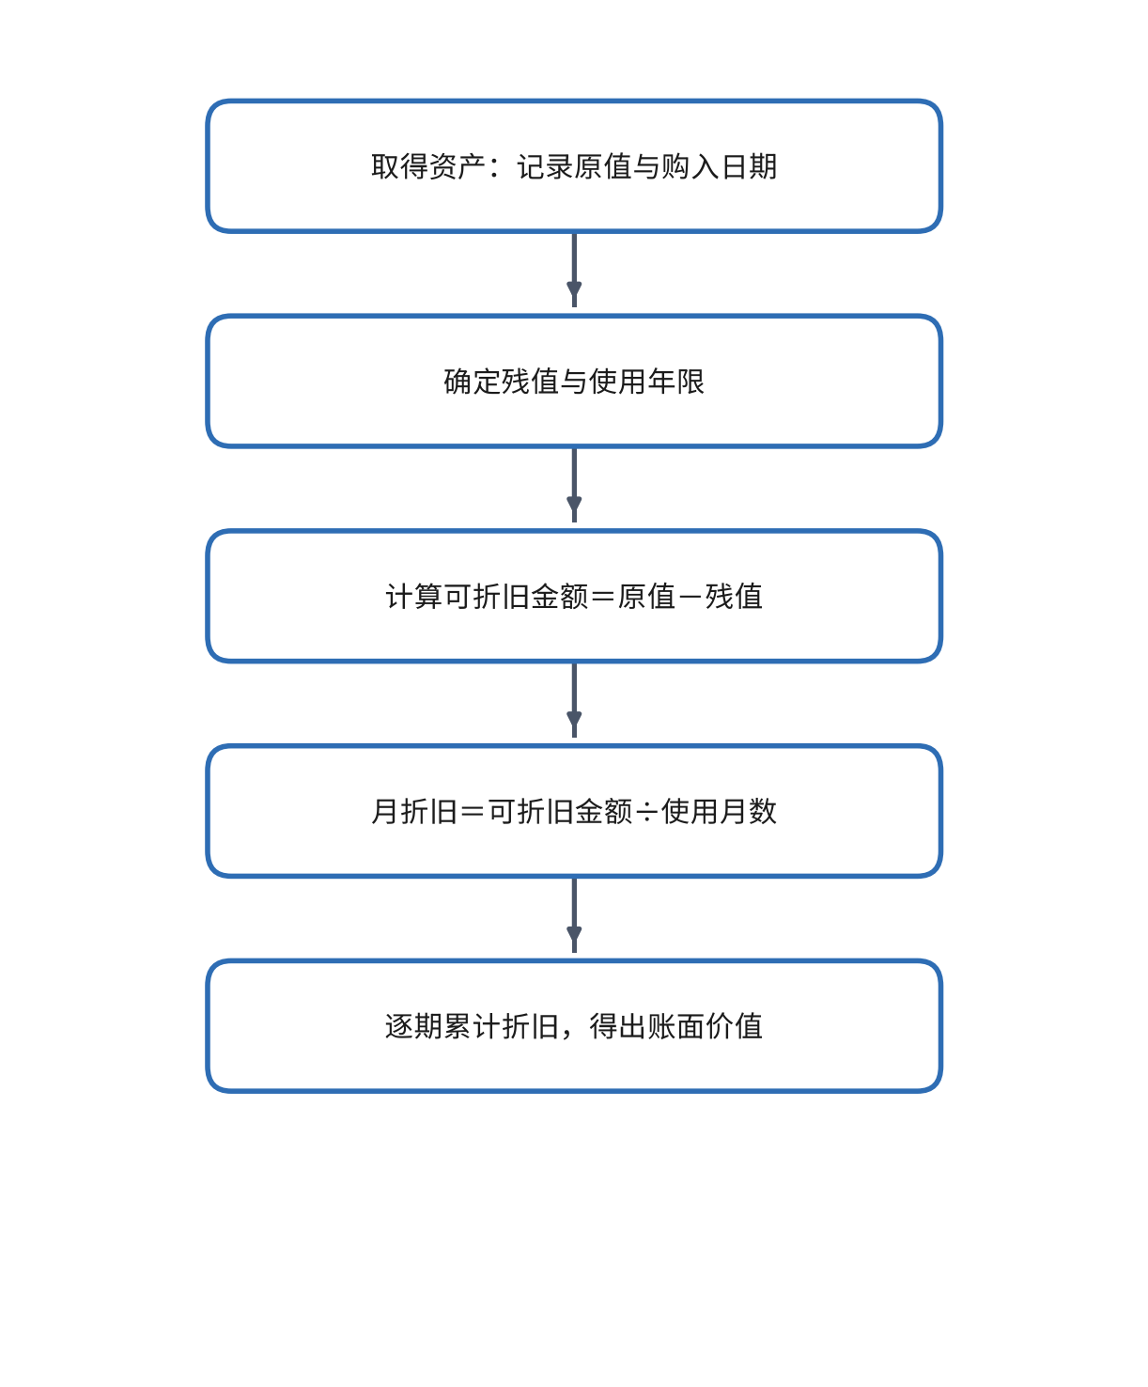
图6-3 直线法折旧的计算步骤

二、残值的作用
【通识】预计残值，是指资产使用期满时，预计仍然能够取得的处置价值。它不会因使用而减少，因此不应计入折旧。例如，星空读书会的电脑预计残值为240元，意味着4年后，它仍有约240元的处置价值，因此可折旧金额为4800元减240元，即4560元。
残值的估计需要依据经验和实际情况，不能随意设定。如果残值设得过高，每期折旧就会偏低，资产的账面价值会被高估；如果残值设得过低，每期折旧就会偏高，费用会被高估。残值是一个判断，而不是一个“凑出来”的数字。

三、社团电脑的折旧计算
【通识】社团电脑的原值为4800元，预计残值为240元，使用4年，即48个月。可折旧金额为4560元。
年折旧额＝（4800−240）÷4＝1140元；
月折旧额＝（4800−240）÷48＝95元。
表6-3 社团电脑的逐年折旧与账面价值（单位：元）
年份 | 当年折旧 | 累计折旧 | 年末账面价值
第1年 | 1140 | 1140 | 3660
第2年 | 1140 | 2280 | 2520
第3年 | 1140 | 3420 | 1380
第4年 | 1140 | 4560 | 240

表6-3 的最后一行，账面价值为240元，恰好等于预计残值，说明按直线法计算的结果与残值的假设一致。如果年末账面价值与预计残值不一致，就应当检查原值、残值和年限的数字。
图6-4 用折线图表示了同一台电脑的账面价值变化。账面价值逐年下降，且下降的速度保持不变，这正是直线法的特点。
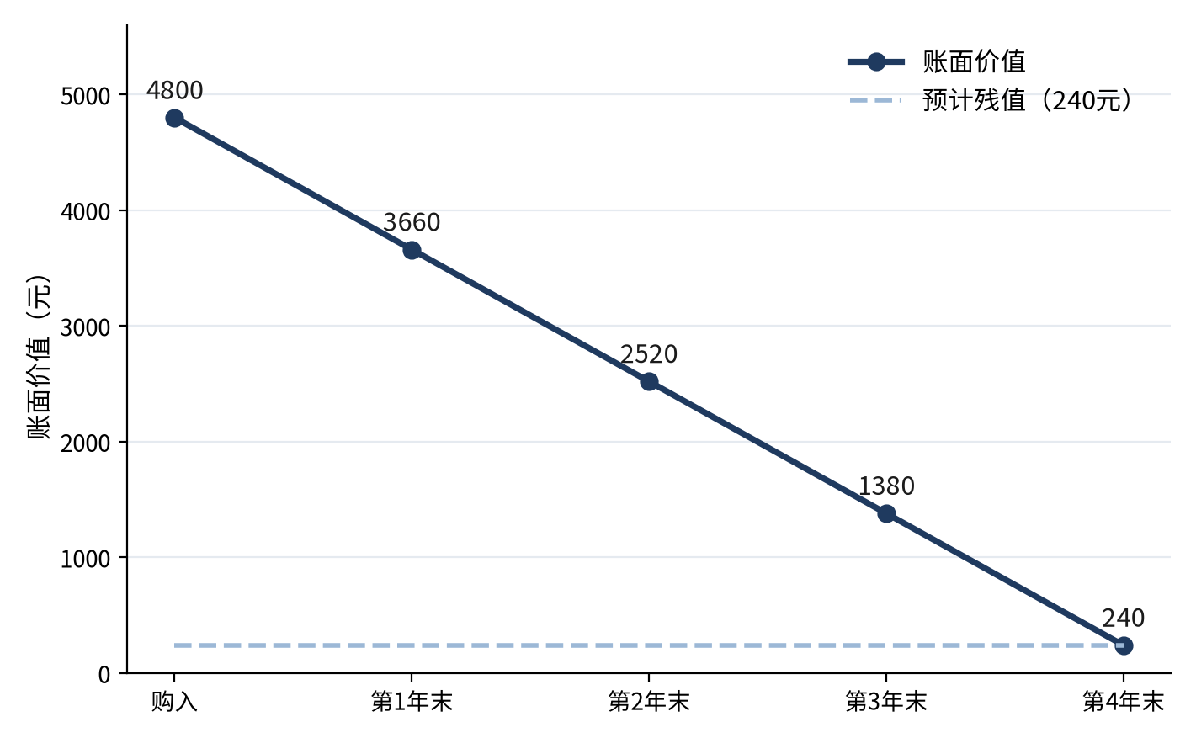
图6-4 社团电脑账面价值随使用年限的变化
（二）职业线：办公电脑的折旧计算
【通识】青禾文具的6台办公电脑，合计原值30000元，预计残值合计1200元，使用3年，即36个月。合计可折旧金额为28800元。
年折旧额＝（30000−1200）÷3＝9600元；
月折旧额＝（30000−1200）÷36＝800元。
表6-4 青禾文具办公电脑的逐年折旧与账面价值（合计，单位：元）
年份 | 当年折旧 | 累计折旧 | 年末账面价值
第1年 | 9600 | 9600 | 20400
第2年 | 9600 | 19200 | 10800
第3年 | 9600 | 28800 | 1200

表6-4 与表6-3 的结构相同，但数字更大，因此更容易出现计算错误。陈静在核对时，先用可折旧金额28800元除以3，得到9600元，再用9600元乘以3，得到28800元，与可折旧金额一致，这一做法可以作为检查的方法。
（三）年中购入与期中处置
【通识】前面的计算假设资产在年初购入，但实际中，资产往往在年中购入，或在年中报废。这时，第一年和最后一年的折旧，都只能按使用的月份计算。
以星空读书会的电脑为例，它于2026年3月购入，若约定次月开始计提折旧，则2026年的折旧期间为4月至12月，共9个月。当年折旧额为95×9＝855元。2027年至2029年，每年折旧1140元，合计3420元。到2030年3月，共计提48个月，即4年，累计折旧4560元，账面价值为240元。
如果电脑在2028年6月报废，则到报废时，累计计提的折旧为：2026年855元，2027年1140元，2028年1至6月570元（每月95元，共6个月），合计2565元，账面价值为2235元。报废时，若残值为零，则需要确认2235元的损失；若残值仍为240元，则需要根据处置的实际情况确定损益。这说明，中途处置需要单独计算，不能简单套用年度表格。
（四）职业线的分批计提
【通识】青禾文具的6台电脑，并不是同一天购入的。前面的计算为了简化，假设6台电脑在同一时间购入。实际上，如果购入日期不同，每台电脑的折旧起点也不同，需要分别计算，再合计。
例如，QH-2026-001于2026年1月购入，QH-2026-004于2026年4月购入。两台电脑的原值均为5000元，残值均为200元，使用3年。前者2026年计提12个月，后者计提9个月。两者的年折旧额均为1600元，但2026年的折旧分别为1600元和1200元，合计2800元。若将这两台电脑都按12个月计算，合计折旧会高出400元，费用就被高估了。
分批计算的做法，是为每一台资产单独记录购入日期，并按月计提。台账中的“购入日期”一栏，正是为此而设。若台账中只记录了年份，而没有具体月份，就无法做出准确的分摊。
（五）如何向他人解释折旧
【通识】折旧常常被误解为“资产的减值”或“资产的实际损失”。事实上，折旧是把已经发生的成本分摊到各期的方法，它反映的是成本的分配，不是资产市场价格的变化。向社员或管理者解释折旧时，可以用一个简单的比喻：电脑的4800元，像是一笔要分四年还清的“使用费”，每年还一部分，直到期末只剩下残值。
解释时，需要避免三种说法：一是“电脑每年贬值1140元”，这种说法把折旧等同于市场价格下跌，并不准确；二是“折旧就是钱没了”，折旧不是现金流出，它是费用的分摊；三是“折旧可以随便多提或少提”，折旧的金额必须依据原值、残值和年限计算。
学会用准确的语言解释数字，是财务人员与非财务人员沟通的基础。宣传部长在向社团汇报时，就用了“分四年使用”的说法，社员们很快理解了为什么账面上的电脑价值在逐年下降。
【拓展】电子表格软件提供了直线法的现成函数。以Excel为例，计算社团电脑的年折旧额，可以使用公式“=SLN(4800,240,4)”，结果为1140元。其中，第一个参数为原值，第二个参数为残值，第三个参数为使用年限。函数的好处是能减少手工计算的错误，但使用者仍然需要理解参数的含义，否则即使公式正确，也可能输入错误的数字。
另一种检查方法，是用函数结果与手工计算的结果相互比较。如果两者一致，说明公式和数字都没有问题；如果不一致，就应当逐项核对参数。对于学生而言，先手工计算一遍，再用函数验证，是学习折旧最有效的方法。

四、AI操作：用AI生成折旧表，并检查公式
把表6-4的基本数据交给AI，并要求它：“请按直线法计算各年的折旧额、累计折旧和年末账面价值；先写出可折旧金额和年折旧额的算式；最后检查第三年末的账面价值是否等于预计残值。”
使用时，应当关注三个关键点：可折旧金额是否扣除了残值；月折旧与年折旧的换算是否正确；账面价值的计算是否为原值减累计折旧。这三点是折旧表中最容易出错的地方。

五、回到案例
回到校园线
小何按照表6-3，向社团汇报电脑的账面价值。第一年末，电脑的账面价值为3660元，说明它在一年内损耗了1140元；到第四年末，账面价值为240元，与预计残值一致。社团据此决定，电脑在第四年后可以考虑更新。
回到职业线
陈静用表6-4的结果编制了年度利润表，确认每年的折旧费用为9600元。她还在报告中说明，采用直线法的原因是办公电脑在使用期间的损耗比较均匀，且这一方法便于核对。
六、常见误区
误区一：计算折旧时忘记扣除残值。这样得到的折旧额偏高，账面价值也会在期末低于预计残值。
误区二：混淆年和月。年限是4年，月数就是48个月。把年折旧额直接除以48，或把月折旧额直接乘以4，都会因口径不一致而出错。
思政园地：成本要分摊到应当承担的期间
【校园案例】
星空读书会购入的笔记本电脑原值4800元，预计使用4年，残值240元。负责人在预算汇报中写道：“这台电脑每年要花1200元，全部计入本年费用。”社员提出疑问：电脑用四年，为什么要把全部成本放在第一年？负责人重新计算后，改为（4800－240）÷4＝1140元，并说明每年费用的依据。
【职业案例】
青禾文具的6台办公电脑合计原值30000元，残值1200元，使用3年。管理层希望尽快看到电脑对利润的影响，小周用人工智能工具生成折旧表。AI的第一版把全部原值在第一年计入费用，并以“资产已经投入使用”为理由，建议“本年一次性计提全部费用”。小周没有采纳，她说明：这些电脑会在三年内持续为公司服务，成本应当按使用期限分摊，每年为9600元。
【AI情境】
小周输入的提示词是：“请计算这批电脑的年折旧额，并说明理由。”AI回复：“年折旧额为30000÷3＝10000元，电脑已投入使用，应计入本年费用。”
这段回复的问题有两处：没有扣除残值，也没有说明为什么可以一次性计入。大模型生成的解释语气肯定，理由却不完整。它更像是在组织语言，而不是在做会计判断。成本分摊要求把资产的价值，按其服务的期间逐期确认，这是人需要理解和坚持的原则。
【讨论】
1. 把全部成本放在第一年，会对谁的判断产生误导？
2. 残值为什么要从可折旧金额中扣除？如果残值估计不合理，应当如何处理？
3. 如果管理层希望“本年利润好看”，财务人员应当如何解释折旧的合理性？
【点题】
成本分摊是为了让费用与受益的期间相匹配。资产为组织服务多少年，成本就应当分摊到多少年。人工智能可以快速给出结果，但对“期间”和“残值”的判断，需要财务人员负责。诚实地分摊成本，不因利润目标而提前或推迟确认，是会计职业的基本要求。
【践行】
1. 计算折旧前先写明原值、残值、使用年限三个数字，并说明其来源。
2. 对AI给出的折旧结论，逐项核对可折旧金额与残值的扣除情况。
3. AI使用承诺：大模型给出的会计判断必须注明依据，并由财务人员复算后再采用。
【自检清单】
□ 可折旧金额等于原值减去残值；
□ 年折旧额等于可折旧金额除以使用年限；
□ 每年的费用与账面价值逐年衔接，最后一年账面价值等于残值。
【练习】
1.某社团购入一台投影仪，原值3000元，预计残值300元，使用3年。请计算年折旧额，并编制逐年折旧表。
2.计算表6-4中第二年末的账面价值，并说明它与预计残值的关系。
小结
1）直线法下，年折旧额等于可折旧金额（原值减残值）除以使用年限，成本按期间分摊。
2）残值要从可折旧金额中扣除，最后一年的账面价值应当等于残值。
3）AI给出的折旧结论必须逐项复算，包括残值扣除和期数口径是否一致。

任务6.3 用AI生成折旧表，并检查公式

导入：公式对了，结果也要对
校园线
宣传部长用AI生成了一份电脑的折旧表，结果显示：年折旧额为1200元，第四年末账面价值为0元。他觉得这个结果“很整齐”，准备直接放进社团的资产报告中。小何看到后提出疑问：电脑的预计残值为240元，为什么第四年末账面价值会是0？
职业线
青禾文具的财务助理小周用AI计算6台电脑的折旧，AI给出的月折旧额为266.67元，她没有核对，直接用于制作报表。财务主管发现，按照36个月计算，合计月折旧应为800元，266.67元正好是9600元除以36，说明AI把年折旧额当成了合计折旧额，误用了除数。

一、AI计算折旧的常见错误
【通识】AI在计算折旧时，常见的错误可以归为三类：
1.残值遗漏：直接用原值除以年限，忘记扣除残值。这时，年折旧额偏高，第四年末账面价值为0，而不是残值。
2.单位混淆：年折旧额与月折旧额之间，除数用错。例如，把年折旧额除以36，而不是除以12。
3.公式不一致：同一张表中，有的行用年数，有的行用月数，结果无法相互核对。
这些错误都可以通过检查发现。检查的关键，是从结果倒推：期末账面价值是否等于残值？每期折旧乘以期数，是否等于可折旧金额？

二、检查公式的三个步骤
【通识】检查折旧表，可以按照三个步骤进行：
第一步，核对基础数据：原值、残值和使用年限是否与台账一致。
第二步，核对公式：可折旧金额是否为原值减残值；年折旧额是否为可折旧金额除以年数；月折旧额是否为可折旧金额除以月数。
第三步，核对结果：各期累计折旧之和是否等于可折旧金额；期末账面价值是否等于残值。
三步检查的顺序不能颠倒。如果先看结果，就容易被整齐的数字误导，忽略公式本身的错误。

三、表格：AI折旧核对记录
表6-5 AI折旧核对记录（示例）
检查项 | AI的结论 | 核对结果 | 处理方法
社团电脑的年折旧额 | 1200元（原值4800÷4） | 错误：未扣除残值240元 | 改为（4800−240）÷4＝1140元
社团电脑第四年末账面价值 | 0元 | 错误：应等于残值240元 | 修正年折旧额后，账面价值为240元
青禾电脑的月折旧额 | 266.67元 | 错误：用年折旧额9600元除以36，口径不一致 | 改为可折旧金额28800÷36＝800元，或年折旧额9600÷12＝800元
青禾电脑的第三年末账面价值 | 0元 | 错误：应等于残值1200元 | 修正后为1200元

表6-5 的四行，分别对应残值、单位和结果三类错误。核对时，不仅要改正数字，还要说明错误的原因，并在提示词中加入约束，例如“必须先扣除残值，并检查期末账面价值是否等于残值”，防止同类错误再次出现。
（二）人机分工：谁计算，谁检查
【通识】在折旧表的工作中，AI适合承担重复性的计算和格式整理，人则负责确定参数、判断依据和最终结论。例如，残值的估计、使用年限的确定、资产是否报废，都是需要判断的问题，不应交给AI决定。
一个可行的分工方式是：人先确定台账中的数据，包括原值、残值、年限和购入日期；AI按照规定的公式计算各期结果；人再用三步检查法复核，并签字确认。这样，计算的效率得以提高，判断的责任仍然留在人身上。
青禾文具的财务主管据此制定了一条规定：凡是由AI生成的折旧表，必须附上参数来源表，并由财务人员逐一核对参数。这一规定看似增加了工作量，却能避免因参数错误导致的整张表格失效。
（三）把检查结果写进工作记录
【通识】折旧表的检查结果，应当写成工作记录，而不只是口头确认。一份完整的记录，通常包括检查的日期、检查人、检查的参数来源、发现的问题、修改的内容和最终结论。这样，下一次复核时，检查人可以知道上次检查了什么，也能判断本次变化的原因。
下面是青禾文具财务部一份检查记录的示例：检查日期为2026年10月；检查对象为办公电脑折旧表；参数来源为台账表6-2与采购合同；发现问题为AI折旧表中的月折旧额误用年折旧额除以36，导致结果为266.67元；修改内容为改为可折旧金额28800除以36，即800元；最终结论为修改后的折旧表与台账一致，同意用于月度报表。
记录的价值，在于让每一个结论都能够被追溯。一旦后来有人质疑某一数字，就可以顺着记录找到依据，而不是重新猜测。
（四）可复用的检查提示词
【通识】如果经常使用AI生成折旧表，可以把检查要求整理成固定的提示词模板，每次只替换参数。模板的结构是：先列出参数，再要求逐步计算，最后要求检查结果。
提示词模板：请根据以下参数，按直线法计算折旧。参数：资产名称[名称]，原值[原值]元，预计残值[残值]元，使用年限[年限]年。要求：1）先写出可折旧金额的算式；2）再写出年折旧额、月折旧额的算式，并说明除数来源；3）逐年列出折旧额、累计折旧和年末账面价值；4）最后检查最后一年末的账面价值是否等于预计残值，若不相等，请指出错误所在，不要修改参数。
模板中最后一条要求，是防止AI为了“让结果对得上”而擅自修改参数。参数的确定，始终由人负责。
【拓展】有的资产需要在使用期间调整折旧年限或残值，例如资产的使用强度发生了明显变化，或者它的剩余价值与原来的估计相差较大。这时，可以在变更当期，按照新的年限和残值，重新计算剩余期间的折旧。这种调整，应当有书面的依据，并在报告中说明调整的原因和金额。
调整会影响后续各期的利润，因此不能随意进行。管理者有时会希望通过调整折旧来改善当期的利润，这正是财务人员需要保持独立判断的地方。对于学生而言，理解“调整需要依据”这一原则，比记住某一种调整方法更重要。

四、AI操作的完整流程
请AI按照“先写公式、再代入数字、最后检查结果”的顺序，生成两台设备的折旧表：社团电脑（原值4800元，残值240元，4年）与青禾办公电脑（合计原值30000元，残值1200元，3年）。要求它在表格下方列出三项检查结果：可折旧金额、累计折旧合计、期末账面价值。
完成后，逐项用本任务第二节的三步检查法进行核对，并将结果填入表6-5 的格式。

五、回到案例
回到校园线
小何按照三步检查法，找出了AI的残值遗漏。修正后，电脑第四年末的账面价值为240元，与预计残值一致。宣传部长改正了报告，并在提示词中增加了“检查期末账面价值”的要求。
回到职业线
小周重新计算后，月折旧额为800元，合计三年的折旧为28800元。财务主管要求她把检查过程写进工作记录，以便今后的复核。
六、常见误区
误区一：认为表格整齐，结果就正确。整齐的数字可能隐藏着公式错误，必须检查基础数据和公式本身。
误区二：只检查最后一行。如果中间某一行的除数错误，最后一行可能因为其他错误而恰好“看起来对”，因此应当逐行检查。
思政园地：数字要经得起追问
【校园案例】
星空读书会的折旧表交到例会上，社员追问：“你是怎么得到这个数字的？”负责人一时答不上来，只能说“是软件算出来的”。后来同学们用计算器逐行复算，发现表中有一处公式写错了单元格，导致第二年的折旧额多出一截。虽然最终只差几十元，但大家认为，一个说不出过程的数字，不应当被当作结论。
【职业案例】
青禾文具的财务助理小周请人工智能工具检查另一份折旧表。AI给出结论：“青禾电脑的月折旧额为266.67元，与年折旧额一致。”小周用可折旧金额28800元除以使用年限36个月复算，得到800元。AI的错误在于用年折旧额9600元除以36，口径不一致。小周把这条结论记入核对记录，并要求AI在下一版中写出每一步的口径。
【AI情境】
小周输入的提示词是：“请检查这张折旧表是否正确。”AI回复：“经检查，折旧表计算正确，无需修改。”
这一回答没有列出任何核对的步骤，也没有指出检查的范围。如果表中确有错误，这样的回答会让人放松警惕。大模型善于生成完整、确定的语句，但确定不等于正确。要求工具“说明检查了什么、怎样检查”，才是让它的结论可以被追问的前提。
【讨论】
1. 为什么“经检查，计算正确”这样的结论，本身不能作为核对的证据？
2. 核对时，手工复算与让AI复算各自的作用是什么？二者能否互相替代？
3. 如果你的同学对你的数字提出疑问，你会如何回应？请写出一段回答。
【点题】
数字的可信度，来自它能被他人独立复算、被他人追问。人工智能可以帮助我们检查公式，但不能替代复算和追问。财务人员敢于把每一个数字的来源和口径说清楚，是对同事、对读者，也是对自己工作的负责。
【践行】
1. 对重要数字，至少用一种独立方法复算一次，并保留复算过程。
2. 要求AI在核对时列出检查项、检查范围和每一项的结论，不接受只有“正确”二字的回答。
3. AI使用承诺：凡由大模型给出的核对结论，都记录在核对表中，并由人工确认后才能进入报表。
【自检清单】
□ 每个重要数字都有来源和计算过程；
□ AI的核对结论列出了检查项和依据；
□ 发现的错误已经修正，并留下记录。
【练习】
1.请AI计算一台原值6000元、残值300元、使用5年的电脑的折旧表，然后检查它的第五年末账面价值是否等于残值。
2.找出一份你自己做过的表格中的一处公式错误，说明它的成因，并写出改正方法。
小结
1）核对要先列出检查项、检查范围和依据，只有“正确”二字的结论不能作为证据。
2）发现错误后要追溯到公式或口径的源头，修正后再复核相关数字。
3）核对记录应包括错误现象、来源、修正依据与确认人，便于他人追问和复算。

项目总结
本项目以校园线的一台笔记本电脑和职业线的6台办公电脑为例，介绍了固定资产的登记与直线法折旧的计算。表6-6归纳了三个任务的核心概念与做法。
表6-6 本项目的核心概念与做法
任务 | 核心概念 | 主要做法 | 关键问题
6.1 | 固定资产台账 | 登记编号、原值、日期、保管人、存放地点和状态，并持续维护 | 资产能否被找到、责任能否落实
6.2 | 直线法折旧 | 可折旧金额除以期数，逐期累计，计算账面价值 | 残值是否扣除，期末账面价值是否等于残值
6.3 | 折旧公式的检查 | 核对基础数据、公式和结果，逐行检查 | 结果是否经得起从公式倒推

学习本项目后，可以归纳出三个常见的问题。第一，台账不完整，导致资产无法盘点；第二，折旧公式使用错误，导致各期费用失真；第三，过度依赖工具，缺少人工复核。这三个问题相互关联：台账的数字是折旧的依据，折旧的结果又会影响报表，任何一环出错，都会传递到最后的结论。因此，本项目的学习重点，不只是掌握公式，更是建立“先核对依据，再计算，最后复核”的工作习惯。
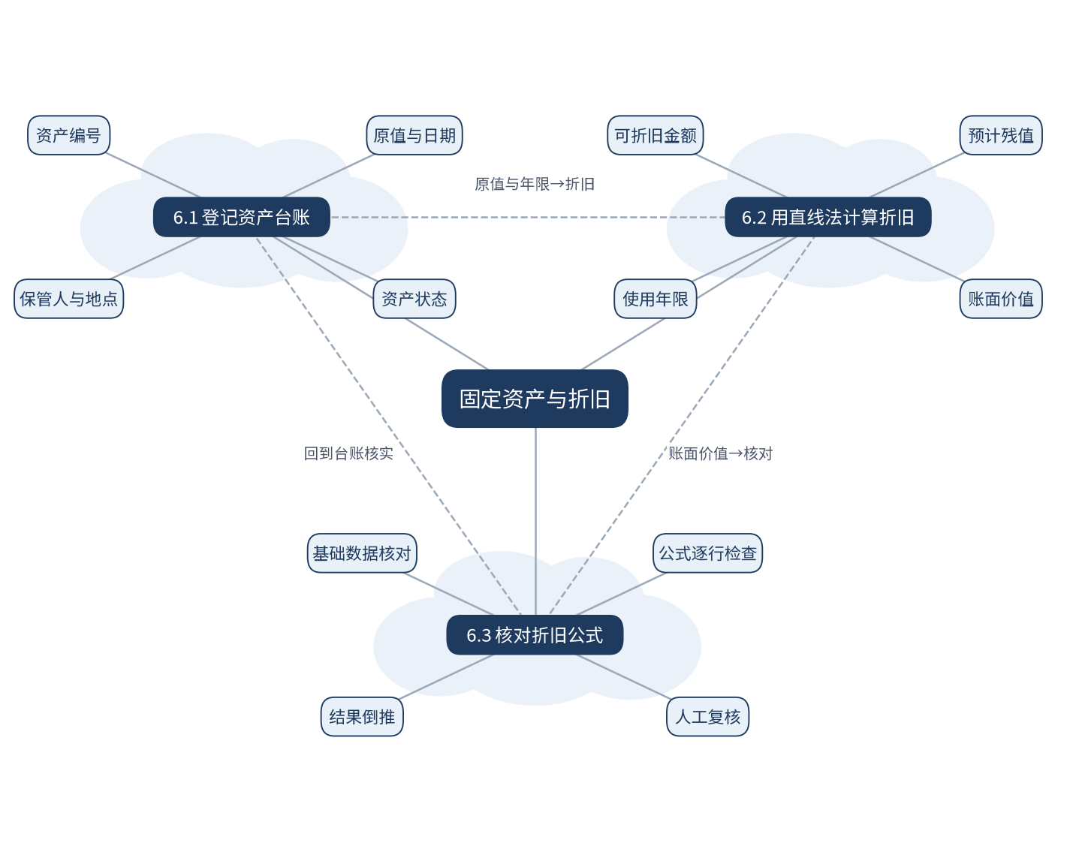
图6-5 以“固定资产与折旧”为中心，三朵任务云分别对应三个任务，虚线表示任务之间的关系

【拓展】加速折旧与折旧方法的选择
【拓展】直线法的优点是简单、直观，每期折旧金额相同，便于核对。但在一些情况下，资产在早期的损耗可能较大，例如电子设备在前两年的使用强度较高，后期的损耗则逐渐减缓。这时，可以考虑加速折旧法，即前期多计提折旧，后期少计提。
加速折旧的一种常见方法是双倍余额递减法：年折旧率为直线法折旧率的两倍，每年的折旧额按期初账面价值乘以该比率计算，并在接近残值时调整为直线法。这种方法的计算较为复杂，需要借助表格逐年计算。学习时，可以用社团电脑的数字比较两种方法的差别：直线法每年1140元，而加速折旧法的第一年折旧会明显高于1140元，之后逐年下降。
选择折旧方法，应当考虑资产的使用模式和管理需要，并保持前后一致。一旦选定，就不应随意变更，否则各期的利润将失去可比性。这一内容属于会计深入学习的范围，可以作为进一步学习的内容。

项目综合练习
综合任务背景：星空读书会与青禾文具各有一批固定资产（数据要点见表6-7）。假设你是财务小组成员，需要整理台账、计算折旧，并核对一份由人工智能大模型生成的折旧表。大模型可以辅助完成台账整理与计算，但每一个数字都要经过复算，并保留提示词与AI回复的记录。
表6-7 综合练习数据要点
资产 | 数据（单位：元） | 说明
星空读书会笔记本电脑 | 原值4800，残值240，使用4年，保管人为宣传部长 | 年折旧额1140
青禾文具办公电脑（6台） | 合计原值30000，残值1200，使用3年，其中QH-2026-006为闲置状态 | 年折旧额9600
青禾文具办公电脑（6台） | 第三年末账面价值1200 | 等于残值，不得为0

请完成以下五项任务。
1. 台账登记（20分）：为星空读书会的笔记本电脑设计一份台账，包括资产编号、原值、日期、保管人、存放地点和状态六项，并说明每一项的登记依据。
2. 折旧计算（25分）：用直线法计算星空读书会笔记本电脑的年折旧额与逐年账面价值，并计算青禾文具办公电脑的年折旧额，列出每一步的计算过程。
3. AI核对（25分）：请人工智能大模型生成一份青禾文具办公电脑的折旧表，要求输出每一步的口径。按照本项目的三步检查法逐项核对，至少记录两处错误及其修正依据。
4. 报表列示（10分）：说明固定资产的账面价值应当如何列示，以及为什么不能直接用原值代替账面价值。
5. 思政反思（20分）：写一段约200字的文字，说明在资产管理与折旧核算中，哪些环节必须由人负责，AI大模型在其中的作用与局限，以及你如何保证数字经得起追问。
表6-8 综合练习评分标准
评分项 | 分值 | 评分要点
台账登记 | 20 | 六项要素齐全；登记依据清楚；闲置等状态有说明
折旧计算 | 25 | 可折旧金额与残值处理正确；逐年账面价值衔接；步骤完整
AI核对 | 25 | 要求输出口径；核对项完整；错误依据充分
报表列示 | 10 | 账面价值与原值区分清楚；列示逻辑正确
思政反思 | 20 | 人工责任与AI局限说明具体；态度诚实，有个人判断

